**Биология 7 класс. Задания на 2 четверть**

Учебник: Биология. Животные. 7 класс: учебник для общеобразоват. учреждений /Латюшин В.В., Шапкин В.А.- М.: Дрофа

<http://uchebniki-chitat.ru/chitaem-biologiya-7-klass-latyushin-shapkin-v-onlayne/>

**Прочитать параграф 7-10 и выполнить задания до 22.11**



**ТИП КРУГЛЫЕ ЧЕРВИ**

1. Дайте общую характеристику типа Круглые черви по плану.

Симметрия _________________________________________________________________________

Длина и форма тела __________________________________________________________________

Внутреннее строение _________________________________________________________________

___________________________________________________________________________________

Системы органов ____________________________________________________________________

Способ размножения _________________________________________________________________

Среда обитания ___________________________________________________________

3. Опишите развитие аскариды. ________________________________________________1. **Составьте схему классификации типа кольчатых червей.**

**Тип** **Кольчатые черви**

2. Дайте общую характеристику кольчатых червей по плану.

Симметрия _______________________________________________________

Длина и форма тела ___________________________________________________________________

Внутреннее строение __________________________________________________________________

______________________________________________________________________________________

Органы чувств _______________________________________________________________________

Кровеносная система __________________________________________________________________

Пищеварительная система _____________________________________________________________

Выделительная система________________________________________________________________

Нервная система ______________________________________________________________________

Способ размножения __________________________________________________________________

Среда обитания_______________________________________________________________________

Прочитать параграф 11-12 выполнить задания к 29.11

1. Составьте общую характеристику типа Моллюски по плану.

Размеры и форма тела __________________________________________________________________

Особенности внешнего строения ________________________________________________________

____________________________________________________________________________________

Особенности внутреннего строения ____________________________________________________

Органы чувств ______________________________________________________________________

Кровеносная система __________________________________________________________________

Пищеварительная система _____________________________________________________________

Выделительная система ________________________________________________________________

Нервная система ______________________________________________________________________

Способ размножения __________________________________________________________________

Среда обитания _______________________________________________________________________

.Зарисуйте в тетрадь рисунок . Подпишите на нем основные части тела моллюска.

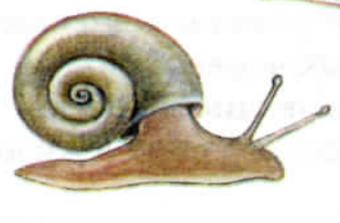

Напишите названия внутренних органов моллюсков, обозначенных на рисунке цифрами.

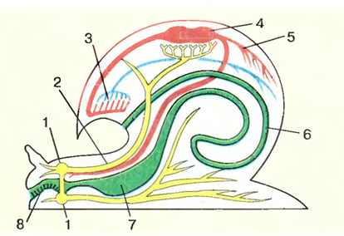

Выпишите в тетрадь классы молюсков и представителей этих классов.

**Прочитать параграф 14 и выполнить задания к 13.12**



***Класс Ракообразные***

1. Напишите примеры ракообразных, которые живут:

а) в реках и озерах с чистой водой ___________________________________________

б) на дне морей____________________________________________________________

в) в толще воды морей ______________________________________________________

2. Дайте определение понятий:

Хитин - __________________________________________________________________

Головогрудь - _____________________________________________________________

Мозаичное зрение - _______________________________________________________

3. Впишите пропущенные слова.

К паукообразным относятся _________________________ членистоногие, у всех паукообразных пары ног ______________________, дышат они при помощи _________________________. У них нет _______________________________________________________________________________.

4. Ответьте на вопросы.

Какие клещи вам известны? __________________________________________________

Чем клещи отличаются от пауков? ____________________________________________

В чем сходство клещей и пауков? ________________________

5. Заполните таблицу.

**Сравнение разных видов паукообразных**

|  |  |  |  |
| --- | --- | --- | --- |
|  | **Пауки** | **Клещи** | **Скорпионы** |
| Среда обитания |  |  |  |
| Питание |  |  |  |
| Размножение |  |  |  |
| Значение в природе и жизни человека |  |  |  |